- melléklet a 21/2017. (XII. 28.) önkormányzati rendelethez

Helyi építészeti értékvédelemmel védett terület - A város olyan összefüggő része, amely a jellegzetes településszerkezet történelmi folyamatosságát képviseli, tovább á jelentős mértékben találhatók védendő épületek.

A terület meghatározása: Bajcsy- Zsilinszky E. út vasúti felüljáró - Bethlen G. út Gyermekotthon közötti, a Kopasz-hegy és a Bodrog, illetve Tisza folyók által határolt terület – lásd a térképi ábrázolást.

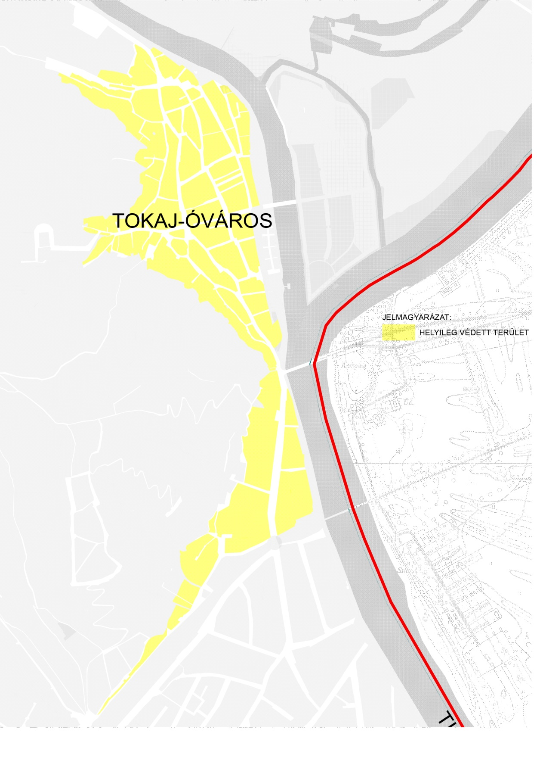

- melléklet a 21/2017. (XII. 28.) önkormányzati rendelethez

Helyi védelem alá vont épületek:
H1 - A épület, építmény teljes tömegére es részleteire, valamint a hozzátartozó földrészletre is kiterjed:

Hely | hrsz. | Megnevezés, leírás
Rákóczi út 39. | 329/l | Késő barokk kereskedőház füles kőkerítés bejárattal. Kőkeretes bolt-, illetve raktárajtókkal.
Rákóczi út 52. | 14 | Egykori Phansmied ház, eklektikus stílusú. Volt takarékpénztár, majd művelődési otthon, ma Járási Hivatal épülete
Rákóczi út 56. | 12 | Késő barokk kereskedőház szegmens záródású kőkerete s nyílásokkal.
Óvár utca 48. | 77 | Nagyméretű kúria pincével. Valószínűleg XVIII-XIX. századi eredetű, Helm ház.
Kossuth tér 7. | 1 | Neoromán katolikus templom. 1912 - ben épült Zóbel Lajos tervei alapján. A középkori eredetű templom helyén áll.
Kossuth tér 15. | 3/3, 3/4, | Az épület együttest az óvár utca veszi körül, alatta a Hegyalja legtágasabb és leghíresebb pincéje, hossza kb. 1500m, 20000 l bor tárolására alkalmas. A pince a XV. sz. elején épült. 1526-ban itt választották királlyá Szapolyai Jánost. A XVIII. sz. végén a tokaji kamarai uradalom központja volt, valószínű leg ez az a "Palotának nevezet! Fejedelmi Ház", ahová Rákóczi annak idején a templom kincseit hordatta. A XVIII. századba n kocsmát, uradalmi számtartói lakást, magtárat, pincét és présházat tartalmazott. A kő falú borozó újabb toldalék. A klasszicista épület eredeti, "lábasház" formában való visszaállítása több szempontból szerencsés volna.
Kossuth tér 1. | 307., 314. | ún. Zákó ház (Degenfeld palota), késő klasszicista - koraeklektikus stílusú, 1879-90-as években épült nagy ház, mely alól nagy szegmensívű nyílással köz indul a folyó felé. A fő téri házsor egyik legjelentősebb épülete.
József A. u. 2. (Bethlen G. u. sarok | 273 | Volt tiszti kaszinó, eklektikus, ma Sauska borászat. Valószínűen XVIII. századi eredetű, L-alakú, magasföldszintes épület egységes és gazdag eklektikus architektúrával. Az 1858-as felmérés már a maival azonos, szabdalt kontúrokat mutat. Korábban Úri Kaszinó működött benne. Egyes adatok szerint a ma is meglevő városháza építése előtt a XVII.-XVIII. században itt állt a városháza, talán ez az épület lehetett.
József A. út 10. | 449 | Koraklasszicista volt lakóépület, 1800 körül épült, ma Demeter borászat és lakás.
Bem József út 10. | 167 | Ún. "Honétzy-ház", XVII- XVIII. századi eredetű jellegzetes bortermelő ház, nyitott, fedett lépcső feljáróval. Pincéjében 1560-as évszám, kőkeretei kibontva, csak az északi fal vakablakánál maradt meg egy. Az 1840-es években Szemere Bertalan húgáé, Szemere Máriáé volt.
Bem József út 2. | 160 | Ún. ''Szapolyai vadászkastélya", valószínű leg XVI-XVI l. századi eredetű épület. földszinti helyiségein lőrésekkel, falakkal, 1 m vastag nyitott, fedett lépcsőfeljárókkal. Az épület a nagy támfal által megtámasztott telek belsejében áll. Az 1858-os felmérés már a mai kontúrjával mutatja az épületet. A ház alsó szintje egytraktusos, ami a hegyoldalban rétegvonallal párhuzamosan álló nagy szőlősgazda házak jellegzetessége. Az emelet hátsó, kerti frontja az ottani terepszinttel egy szinten van, innen nézve földszintesnek látszik a ház. A ház a Bem u. 10. és 46. sz. alatti épületekkel mutat rokonságot, olasz reneszánsz hatások és észak-magyarországi háztípussal való hasonlóságok, (pl. a gönci huszita ház) is jelentkeznek. Az épület alsó szintjén és pincéjében ma a Hímesudvar családi Pincészet működik.
Kossuth tér 11. | 5 | Rótfuchs gyógyszerész családról elnevezett egyemeletes sarokház. Ma is gyógyszertár.
Rákóczi út 25. | 35 | Posta épülete.
Hajdú köz 9. (11.?) | 19 | Paulay ház.
Bethlen G. út 25. | 482 | Lenau ház. Az osztrákok nagy költője Nicolaus Lenau 14 - 15 éves korában lakott benne.
Rákóczi út 32. | 30 | Német-ház. Valószínűleg e házban volt Klapka tábornok főhadiszállása 1849-ben. A ház falába becsapódott ágyúgolyó mellett emléktábla őrzi a Klapka-Schlick győzelem emlékét. Sokáig vas- műszaki bolt volt, ma étterem-borozó.
Hősök tere 1. | 1302 | Lakóház, XIX. sz. második fele, jellegzetes kovácsoltvas erkélykorláttal, öntöttvas konzolokkal. (Három közül az egyik Honétzy-ház.)
Benedek Pál u. 7. | 701 | Kis-Tokaj legrégebbi barokk lakóháza (önkormányzati tulajdon)

H 2 - A védelem csak az épületre (objektumra), illetve az épület vagy építmény valamely részértékére vonatkozik:

Hely | hrsz. | Megnevezés, leírás
Bethlen G. út 9. | 289 | Ún. Batzkó ház a múzeum mellett. Az 1802-es térkép jelöli Batzkó György tulajdonaként, csak a pincéje védett (az középkori).
Rákóczi út 27. | 343 | Földszintes, utca vonalon álló nagy ház, az épület homlokzati kialakítása rossz. Díszes, szép, eklektikus háromszárnyú nagy fakapuja és kőkeretes üzletajtói vannak.
Temető | - | XIX. századi sírkő, öntött vasráccsal körülkerítve. (Paulay?)
Bajcsy-Zsilinszky E. utca  22. | 1294/1 | Lakóház
Bethlen G. u. 12. | 244/1, | Piarista ház - egykori piarista kolostor és gimnázium
Bethlen G. u. 13. | 277/2 | Ma óvoda épület, valamikor talán Szapolyai János kúriája volt. A főutca beépítésében ez az egy épület nem áll az utcavonalon. visszahúzva a telek mélyén találjuk. Sarokrizalitos, portikuszos, eklektikus épület. Az 1858-os térképen még más beépítést találunk, a jelenlegi épület a XIX. sz. közepén - XX. sz. elején épülhetett, a híres építész Schickedanz Albert családjáé volt.
Bethlen G. u. 18. | 255/2 | Fejes ház, volt piarista rendház (a görögkeleti templommal szemben), kocsma és pincemúzeum is volt benne.
Bem u. 40. | 196 | Kézműves ház - jellegzetes utcára néző alagsori présház, oldalbejáratú, délre tájolt lakrésszel
Bem u. 42. | 197 | Heim ház - valaha a földszinten gyertyamártó műhely volt, városképi jelentőségű épület. Jellegzetes Zemplén megyei háztípus, ahol a földszintként nyíló présházból már valódi pinceágak indulnak el, az emeleti egytraktusos lakószint megközelítésére pedig külső lépcső szolgál.
Bajcsy-Zs. u. 2-4. | 1278/1 | Kosárfonó ház - Hegyalja u. sarkán levő emeletes épület, régen postaló-istálló és postakocsi állomás, majd kosárfonó iskola, később leány polgári iskola. Ma a Háziipari Szövetkezet részlegei működnek benne.
Kossuth tér 8. | 241/1 | Egykori jezsuita ház - Hajdan az itt nagy szőlőbirtokkal rendelkező jezsuiták birtokainak igazgatási központja lehetett, az épület két pinceszinttel is rendelkezik. A hajdani fennmaradt tervrajzot a mai épülettel összevetve az épületen csak kisebb változtatások történtek az idők során.
Rákóczi u. 37. | 331 | A településre jellemző kereskedőház tipikus példája. Alápincézett, a két üzlethelyiség között keskeny fakockás bejáró folyosó. Utcai homlokzata teljesen átépült, ma OTP bankház.
Kossuth tér 9. | 240 | Református parókia - Az eklektikus-szecessziós külső jegyeket mutató épület helyén az 1858-as térkép még egy kisebb, háromsejtes házat jelöl. Ezt magába foglalva épült ki mai formájában a ház, valószínűleg a századforduló táján.
Kossuth tér 13. | 90. |  | Magasföldszintes, utcával párhuzamosan álló, U-alakú épület. Eklektikus homlokzata alapján a XIX.- XX. sz. fordulóján épülhetett, eredetileg járásbíróság céljára. Az 1858-os térképen még más beépítés látható, utcai fronton gazdasági épülettel. Környezetébe jól beleillő középület, Tokaj századforduló körüli közigazgatási jelentőségére emlékeztetve.
Vasvári P. u. 1 . | 452 |  | Eklektikus épület, a XIX.-XX. sz. fordulóján épülhetett. Utcai homlokzatának bal- szélén eredeti üzletajtó, felette pékség cégére.
Dózsa Gy. u.1. | 236 |  | Fontos településképi szerepű épület. A Dózsa Gy. u. kettéágazásában álló, önálló tömböt alkotó, emeletes házként meg jelenő két lakóházat magas támfal kapcsolja össze. Egyszerű tömegükkel, melynek alsó szintjét a présház foglalja el, Tokaj hegyoldali beépítésére jellemző épület, Ennek az épülettípusnak az eredete valószínűleg a XV.-XVI. századra nyúlik vissza, a szőlősgazda ház jellemző típusa. A 2000-es években részben átépítették, ma a Dobogó Pincészet működik benne.
Dózsa Gy. u. 2. | 95 |  | Eklektizáló homlokzatú utcával párhuzamosan álló magasföldszintes épület, melyet az 1858-os felmérés már mai kontúrjával ábrázol. 1869-ben 2 tantermes elemi iskola és tanítói lakás céljait szolgálta. Mai szecessziós ízű formáját a XX. sz. első negyedében kaphatta.
Hősök tere 1. | 1302. |  | Tenkács Tibor: Szüreti fémkompozíció a Honétzy-ház északi bütü falán.

Lásd a térképi ábrázolást.

- melléklet térképi része

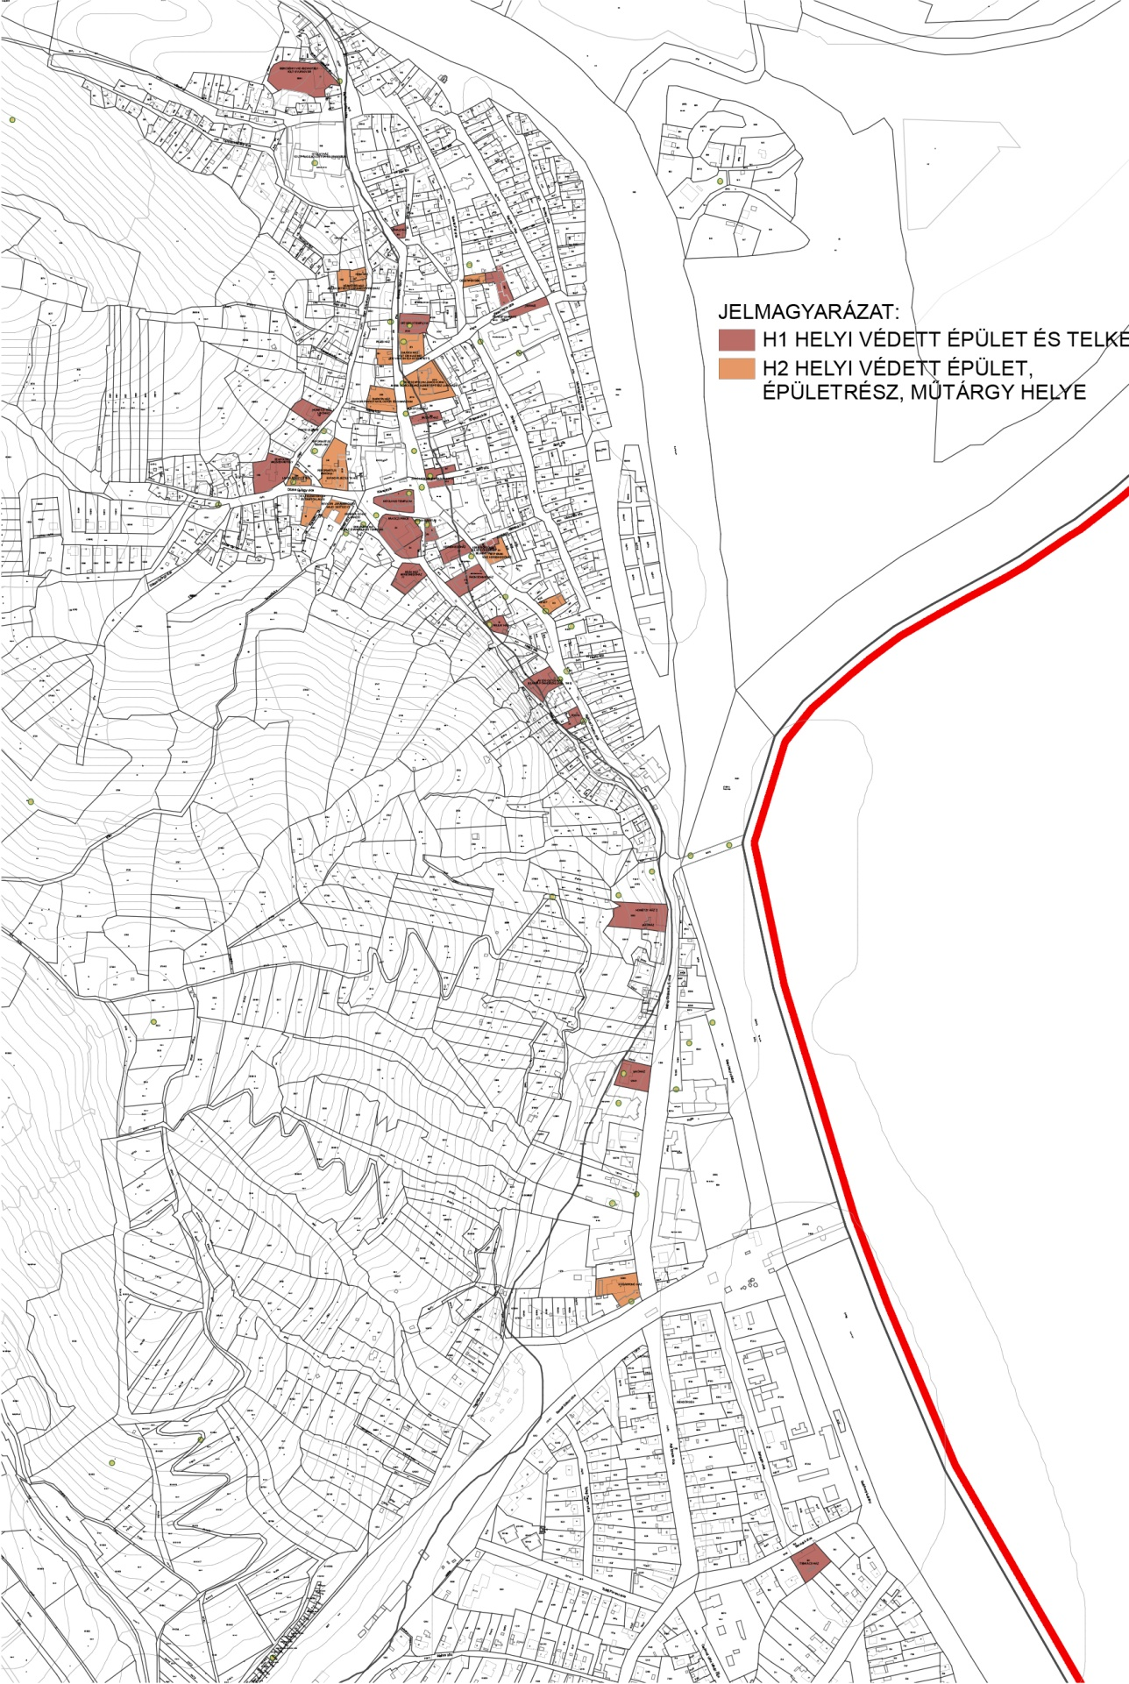

3. melléklet a 21/2017. (XII. 28.) önkormányzati rendelethez

Adatlap helyi védelem alá helyezéshez

A) A kezdeményező neve, lakcíme (megnevezése, székhelye):*

B/1) A helyi egyedi védelemre javasolt érték megnevezése:**

B/2) A helyi egyedi védelemre javasolt érték címe:**

B/3) A helyi egyedi védelemre javasolt érték helyrajzi száma:**

C/1) A helyi területi védelemre javasolt érték megnevezése:**

C/2) A helyi területi védelemre javasolt érték terület lehatárolása helyrajzi számok megadásával:**

D) A védelem jellegével kapcsolatos javaslat:*

E) A védelemmel kapcsolatos javaslat rövid indokolása:*

* Kitöltése minden esetben kötelező
** Kitöltése értelem szerint szükséges

4. melléklet a 21/2017. (XII. 28.) önkormányzati rendelethez

Adatlap helyi védelem megszüntetésére

A) A kezdeményező neve, lakcíme (megnevezése, székhelye):*

B/1) A helyi egyedi védelem megszüntetésére javasolt építmény, építményrész, műtárgy megnevezése:**

B/2) A helyi egyedi védelem megszüntetésére javasolt építmény, építményrész, műtárgy címe:**

B/3) A helyi egyedi védelem megszüntetésére javasolt építmény, építményrész, műtárgy helyrajzi száma:**

C/1) A helyi területi védelem megszüntetésére javasolt terület megnevezése:**

C/2) A helyi területi védelem megszüntetésére javasolt terület lehatárolása helyrajzi számok megadásával:**

D) A védelem megszüntetési javaslat rövid indokolása:*

* Kitöltése minden esetben kötelező
** Kitöltése értelem szerint szükséges

5. melléklet a 21/2017. (XII. 28.) önkormányzati rendelethez

A helyi védelem alá helyezés értékvizsgálatának részletes tartalmi követelményei

a) a helyi védelemre javasolt érték megnevezése,
b) a helyi védelemre javasolt érték adatai (pontos cím, helyrajzi szám, építtető, tervező, megvalósulás éve)
c) a jelenlegi tulajdonos, kezelő, (bérlő) neve, címe,
d) helyszínrajz a védelemre javasolt érték helyének feltüntetésével,
e) a rendeltetés és használati mód megnevezése,
f) rövid (építés) történet és az eredeti tervdokumentáció másolata - ha ez rendelkezésre áll,
g) a védelemre javasolt érték felmérési tervei - amennyiben ezek beszerezhetők, illetve előállíthatók,
h) fotódokumentáció a védelemre javasolt értékről, részleteiről és környezetéről, utcaképpel
i) a védelemre javasolt értéktörténeti bemutatása, részletes leírása (épület esetén: beépítési mód, alaprajz, szerkezet, homlokzat, emeletszám, tető stb.)
j) a védelemre javasolt érték jelenlegi műszaki állapotának bemutatása
k) értékelés a védendő értékek, (épület) részek felsorolásával
l) minden egyéb adatot, amely a megőrzendő érték szempontjából a védelemmel összefüggésben indokolt.
m) rövid indoklás a helyi védelem alá helyezés javaslatának okáról, javaslat a védelem fokozatára, a védelemre javasolt értékkel kapcsolatos változtatási javaslat,
n) egyéb megjegyzés.

6. melléklet a 21/2017. (XII. 28.) önkormányzati rendelethez

A településképi szempontból meghatározó területek lehatárolása

Tokaj - Középkori városrész: Kopasz-hegy - Hajdú köz - Rákóczi u. - Kis Albert tér - Serház u. - Vasvári Pál u. - Görög u. - Bethlen Gábor u. - Táncsics u. - Táncsics köz közötti terület

Tokaj - Újkori városrész: Vasvári Pál u. - Szepsy László u. - Mosolygó János u. - Kis Albert tér - Serház u. - Vasvári Pál u. - Görög u. - Bethlen Gábor u. - Táncsics u. - Váradi u. - Rákóczi u.

Tokaj - Halászfalu: Rév köz - Szepsy L. u - Mosolygó J. u. - Zákó köz – Bodrogpart közötti terület

Tokaj - Bányászfalu: Táncsics köz - Táncsics Mihály utca - Váradi utca - Bethlen G. utca legészakibb része közötti terület

Tokaj – Alsóváros: A Kopasz-hegy, a Tisza folyó és Tokaj város két meglévő hídja közötti városrész.

Tokaj – Déli pincés terület: Hegyalja utca

Tokaj – legújabb kori kertváros: Aranyosi utca

Tokaj – Északi városrész: Bodrogkeresztúri út két oldalán fekvő telkek, valamint a Dobó, az Esze Tamás és a Dienes Pál utcák.

Tokaj – Északi pincés terület: Csalogány utca, Dobó utca és a Bodrogkeresztúri út északi csücske.

Tokaj – Csurgó-völgy: Csurgó-völgy utca

Kis-Tokaj – Ófalu: Benedek Pál u. - Tarcali u. (rövid szakasza) - Ladányi u. - Tisza folyó

Kis-Tokaj – Kertváros: a Vasút nyomvonala - Tisza folyó rövid szakasza - Benedek Pál u. - Tarcali u. (rövid szakasza) - Ladányi u. - Petőfi u. - Báthori u. - Bartók Béla u. - Zrínyi utca

Tokaj – Sziget: Bodrog – Kis-Bodrog - Tisza közötti terület

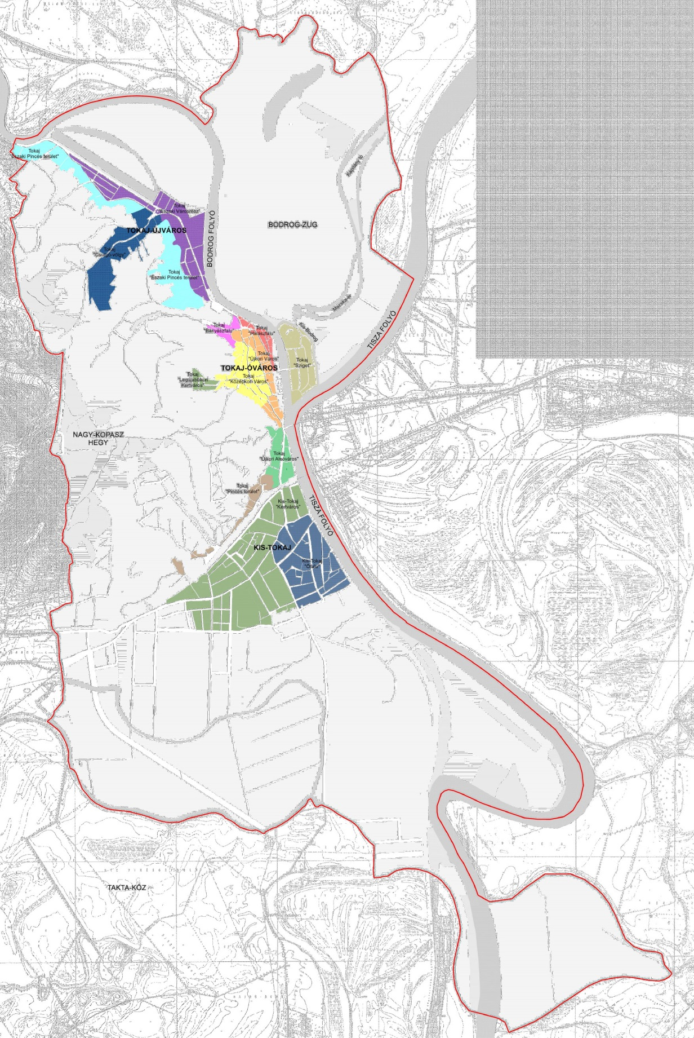

7. melléklet a 21/2017. (XII. 28.) önkormányzati rendelethez

Településképi bejelentés
Iktatószám:*
Ügyintéző:*
Főépítész:*

A) A bejelentő neve, lakcíme, aláírása (jogi személy esetén: megnevezés, székhely, pecsét, aláírás):**

B) A bejelentés tárgyának (építmény, építményrész, műtárgy, utcabútor) megnevezése:**

C) A bejelentés tárgyának (építmény, építményrész, műtárgy, utcabútor) címe:**

D) A bejelentés tárgyának (építmény, építményrész, műtárgy, utcabútor) helyrajzi száma:**

E) A bejelenteni kívánt tevékenység - építési tevékenység, reklámelhelyezés, rendeltetés- vagy rendeltetési egységszám változás - rövid leírása, várható időtartama:**

F) Bejelentéshez mellékelt tervdokumentáció:***
− műszaki leírás (telepítésről, építészeti kialakításról)
− helyszínrajz (szomszédos építmények és terepviszonyok feltüntetésével)
− alaprajz
− homlokzat
− utcaképi vázlat, színterv, látványterv

G) Főépítész véleménye:*

H) Tervtanácsi vélemény (szükség szerint):*

A polgármester önkormányzati hatósági döntése: TUDOMÁSUL VESZEM / MEGTILTOM

Polgármester aláírása
* Az önkormányzat tölti ki
** A kérelmező tölti ki.
*** Szükség szerint.
8. melléklet a 21/2017. (XII. 28.) önkormányzati rendelethez

Az Aggtelki Nemzeti Park Igazgatóság Tarcal területére vonatkozó adatai

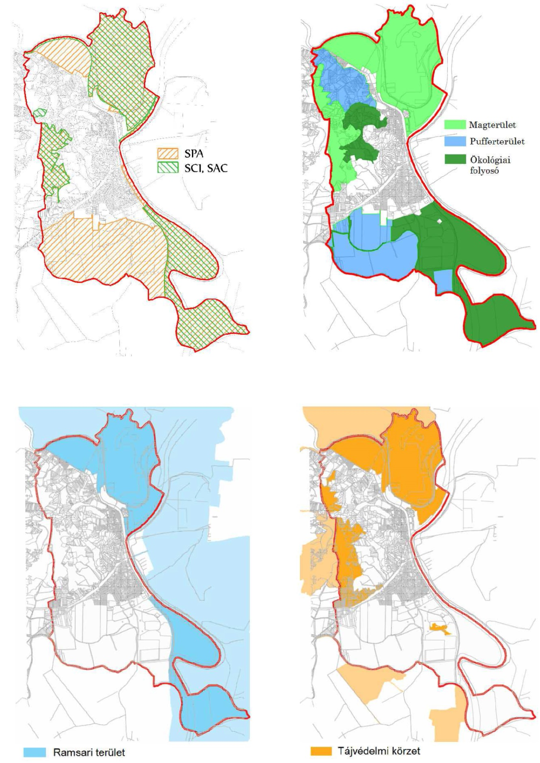

9. melléklet a 21/2017. (XII.28.) önkormányzati rendelethez

Fásításra, növénytelepítésre javasolt őshonos növények jegyzéke
1.1 Lombos fafajok
tudományos (latin) elnevezés | magyar elnevezés
Acer campestre | mezei juhar
Acer platanoides | korai juhar
Acer pseudoplatanus | hegyi juhar, jávorfa
Acer tataricum | tatár juhar, feketegyűrű juhar
Alnus glutinosa (allergén) | enyves éger, mézgás éger, berekfa
Alnus incana | hamvas éger
Betula pendula (allergén) | közönséges nyír, bibircses nyír
Betula pubescens | szőrös nyír, pelyhes nyír
Carpinus betulus | közönséges gyertyán
Cerasus avium (Prunus avium) | vadcseresznye, madárcseresznye
Cerasus mahaleb (Prunus mahaleb) | sarjmeggy, török meggy
Fagus sylvatica | közönséges bükk
Fraxinus angustifolia ssp. pannonica | magyar kőris
Fraxinus excelsior | magas kőris
Fraxinus ornus | virágos kőris, mannakőris
Juglans regia | közönséges dió
Malus sylvestris | vadalma
Padus avium | zelnicemeggy, májusfa
Populus alba * | fehér nyár, ezüst nyár
Populus canescens * | szürke nyár
Populus nigra * | fekete nyár, topolyafa, csomoros nyár
Populus tremula | rezgő nyár
Pyrus pyraster | vadkörte, vackor
Quercus cerris | csertölgy, cserfa
Quercus petraea (Q. sessiliflora) | kocsánytalan tölgy
Quercus pubescens | molyhos tölgy
Quercus robur (Q. pedunculata) | kocsányos tölgy, mocsártölgy
Salix alba (allergén) | fehér fűz, ezüst fűz
Salix fragilis | törékeny fűz, csörege fűz
Sorbus aria | lisztes berkenye
Sorbus aucuparia | madárberkenye
Sorbus domestica | házi berkenye, fojtóska
Sorbus torminalis | barkóca berkenye, barkócafa
Tilia cordata (T. parviflora) | kislevelű hárs
Tilia platyphyllos (T. grandifolia) | nagylevelű hárs
Ulmus glabra (U. montana, U. scabra) | hegyi szil
Ulmus laevis | vénic szil, lobogós szil, vénicfa
Ulmus minor (Ulmus campestris) | mezei szil, simalevelű mezei szil

1.2 Tűlevelű fajok (fenyők)
tudományos (latin) név | magyar elnevezés
Juniperus communis | közönséges boróka, gyalogfenyő

1.3 Lombos cserjék
tudományos (latin) név | magyar elnevezés
Colutea arborescens | pukkanó dudafürt
Cornus mas | húsos som
Cornus sanguinea | veresgyűrű som
Crataegus laevigata (C. oxyacantha) | kétbibés galagonya
Crataegus monogyna | egybibés galagonya
Euonymus europaeus | csíkos kecskerágó
Euonymus verrucosus | bibircses kecskerágó
Frangula alnus (Rhamnus frangula) | kutyabenge
Hippophae rhamnoides | homoktövis
Lonicera xylosteum | ükörke lonc, ükörke
Prunus spinosa | kökény
Rhamnus catharticus | varjútövis (benge)
Ribes uva-crispa | -
Rosa canina | gyepűrózsa
Salix caprea | kecskefűz
Salix cinerea | rekettyefűz, hamvas fűz
Salix purpurea | csigolyafűz
Salix viminalis | kosárkötő fűz
Sambucus nigra | fekete bodza
Sambucus racemosa** | fürtös bodza
Spirea salicifolia | fűzlevelű gyöngyvessző
Staphylea pinnata | mogyorós hólyagfa
Viburnum lantana | ostorménfa
Viburnum opulus | kányabangita
* nem „szöszös”, hím egyedek telepítése javasolt csak
** 500 m felett javasolható a telepítése
Allergén növényfajok telepítése kizárólag külterületen, belterülettől és beépítésre szánt területtől nagy távolságra javasolható.

2. Közterületi telepítésre tiltott növényfajok jegyzéke

2.1 Idegenhonos inváziós növényfajok jegyzéke

Tudományos név | Magyar név
Baccharis halimifolia | Borfa, tengerparti seprűcserje
Cabomba caroliniana | Kaliforniai tündérhínár
Eichhornia crassipes | Vízijácint
Heracleum persicum | Perzsa medvetalp
Heracleum sosnowskyi | Sosnowsky-medvetalp
Hydrocotyle ranunculoides | Hévízi gázló
Lagarosiphon major | Fodros átokhínár

Ludwigia grandiflora | Nagyvirágú tóalma
Ludwigia peploides | Sárgavirágú tóalma
Lysichiton americanus | Sárga lápbuzogány
Myriophyllum aquaticum | Közönséges süllőhínár
Parthenium hysterophorus | Keserű hamisüröm
Persicaria perfoliata | Ördögfarok keserűfű
Pueraria montana var. lobata | Kudzu nyílgyökér
Asclepias syriaca | Közönséges selyemkóró
Elodea nuttallii | Vékonylevelű átokhínár
Impatiens glandulifera | Bíbor nebáncsvirág
Myriophyllum heterophyllum | Felemáslevelű süllőhínár
Heracleum mantegazzianum | Kaukázusi medvetalp
Gunnera tinctoria | Óriásrebarbara
Pennisetum setaceum | Tollborzfű
Alternanthera philoxeroides
Microstegium vimineum

2.2 Natura 2000 gyepterületeken termőhely-idegen inváziós növényfajok jegyzéke

Tudományos név | Magyar név
Robinia pseudo-acacia | akác
Fraxinus americana | amerikai kőris
Ailanthus altissima | bálványfa
Elaeagnus angustifolia | keskenylevelű ezüstfa
Pinus nigra | fekete fenyő
Pinus silvestris | erdei fenyő
Amorpha fruticosa | gyalogakác
Prunus serotina | kései meggy
Acer negundo | zöld juhar
Phytolacca americana | alkörmös
Fallopia spp. | japánkeserűfű fajok
Solidago canadensis | kanadai aranyvessző
Solidago gigantea | magas aranyvessző
Ambrosia artemisifolia | parlagfű
Asclepias syriaca | selyemkóró
Echinocystis lobata | süntök

